HAZOP系统安全分析方法介绍
系统安全分析方法也就是事故预测和分析的方法，主要有三种形式：一种是从已知的中间事件(或工艺参数的变动)，推测可能导致的后果，并找出其原因;第二种是对既定的灾害事故，按系统的构成逐项分解展开，以探明发生灾害事故的原因; 第三种是从基本故障类型或各种失误(原因)推测可能导致的灾害事故(结果)。
常用的系统分析方法有危险性与可操作性研究、事故树分析、故障类型分析、初步的危险分析和事件树分析。
石油化学工业曾经进行过系统安全分析，并经实践证明，能保证安全操作运行的工艺生产流程，不需重复进行系 统安全分析。如在成熟可靠的工艺生产流程中进行部分修改，则与修改部分有关的环节和修改的环节应进行系统的安全分析。新的工艺生产过程和新的工艺生产流程应进行全流程或局部流程的系统安全性分析。
全流程的系统安全分析应采用危险和可操作性研究方法(Hazop)。对有爆炸、火灾危险性或泄漏大量高毒或剧毒物料，可能导致多人中毒伤亡事故的环节，除进行危险性和可操作性研究外，尚应采用故障树分析(FTA)方法进行 局部生产流程的系统安全分析。对于缺乏可靠的概率数据的情况，系统安全分析可只进行定性分析，而不作定量分析。
危险和可操作性研究(Hazop)用于探明生产装置和工艺过程中的危险及其原因，寻求必要对策。这种方法从生产运行过程中工艺(状态)参数的变动，操作控制中可能出现的偏差分析，以及这些变动与偏差对系统的影响及可能导致的后果，出现变动或偏差的原因，并针对变动与偏差的后果提出应采取的措施。这种分析方法的特点是由中间状态参数的偏差开始，分别找出原因，判明后果，是属于从中间向两头分析的方法。Hazop一词是由ICI于20世纪70年代早期创始的。第一本关于如何使用Hazop 方法的书在1977 年出版。
Hazop现在已经广泛应用于工艺生产过程，通过对整个工厂的因果分析来确定新的或已有工厂的工程方案、设备操作和功能实现的危险。虽然Hazop最初起源于安全审查，但实际上它是来自危险与可操作性审查，因此这种方法对于检查可操作性的问题也是有价值的，经常可以通过检查可操作性问题，发现工艺装置中的潜在的危险。
第一节Hazop的目标及基本概念
一、Hazop的目标
1、尽可能将危险消灭在项目实施早期识别设计、操作程序和设备中的潜在危险，将项目中的 危险尽可能消灭在项目实施的早期阶段，节省投资。
Hazop审查组应包括设计者和操作员，采用系统分析的研究方法，以便审查组能够识别设计中存在的潜在危险。虽然最初的Hazop研究是针对连续生产的工厂的，但是该技术通过部分的修改，也可应用于批量的工艺过程及工厂的操作程序和设备。同样Hazop既可用于新项目，也适用于老项目。
安全审查的全过程有时也可以采用Hazop，虽然最初发表的Hazop技术，是用于项目开发的指定阶段，但是在许多企业中，现在定义词HSE用于工艺设计完成阶段。
Hazop生成的记录，提供企业的危险分析证明，并应用于项目实施过程。对许多操作，Hazop 研究提供全部的必须 满足法规要求的安全保证。Hazop提供期望的行动与实际采取行动偏差之间的因果关系，以消除或降低风险。但是必须记住，Hazop只是识别技术，不是解决问题的方法。Hazop实质上是定性的技术，但通过采用简单排序系统，它也能用于复杂定量分析的领域，当作定量的技术采用。Hazop不能看作纯粹的设计功难检查，正常的设计应确 保质量而不考虑是否采用Hazop，也就是说即使用采用Hazop，对于流程工业的安全，做好基础设计和应用适当的设计规范是非常重要的。Hazop的优点是系统检查整个小组的工作，相应地每个设计人员一般只检查他们感兴趣的区域。
在项目的修改阶段采用Hazop，意味着能够识别基础设计中存在的问题，并能在详细设计阶段得到纠正，这样做可以节省投资，因为工厂建成后的修改比设计阶段的修改昂贵得多。
2、为操作指导提供有用的参考资料Hazop也能为包括操作指导在内的文件提供大量有用的 可参考资料。
因此应将Hazop的结果全部告诉操作人员和安全管理人员。图1-1-1所示是一个机械保护的Hazop分析对设计及操作的直接原因的影响及其他因素影响的比较。从图中可以看出，Hazop可以减少29%设计原因的事故和6%操作原因的事故，比任务检查、可靠性检查等分析技术更有效。
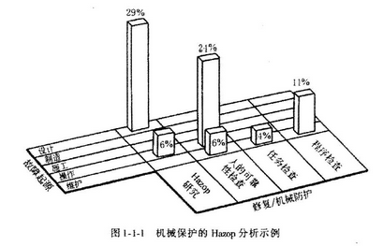
二、Hazop研究小组
Hazop研究小组一般由4-8人组成，每个人员都能为所研究的项目提供知识和经验，小组应尽可能小但应足够有效的，并让小组的每个成员发挥作用。Hazop研究小组的知识、技术与经验应能够覆盖所研究的领域。Hazop研究小组成员一般不应少于4名，以提供必须的专家级的经验。如果小组成员多于8名，则管理比较困难。Hazop 研究小组成员必须有足够的技术知识及其负责工作范围内的决策权。
Hazop小组可以从下面两类人员中选取：
(1)对工艺过程有较详细的技术知识;
(2)有丰富的Hazop技术经验和知识，并能够主持技术会议和将会议结果形成报告。
例如典型的新项目Hazop 小组成员构成可以为：
(1)专家;
(2)秘书;
(3)工艺设计工程师;
(4)仪表工程师;
(5)操作专家;
(6)项目工程师;
(7)电气工程师;
(8) 安全工程师;
(9)土建工程师;
(10)维修工程师;
其他有关专门的问题可以向专家咨询。
所选的领导应有能力有效地组织起Hazop研究，他对研究工作应有足够的敏感性，并能恰当地给小组的每个成员授权。如果能，Hazop研究工作宜独立于项目本身。
为了能够恰当地记录研究结果，秘书应对项目技术有一定的了解，并熟悉Hazop技术，为进一下将其培养成为Hazop小组领导而进行基础培训。
Hazop小组中的技术人员通常是项目设计组中的部分成员，他们能够直接回答问题，操作人员和开车人员提供的信息也很关键，因为这关系到Hazop是否能将所有的操作问题包括在 Hazop研究内。
项目经理或负责人参加Hazop研究非常有意义，因为这样就可以将Hazop研究纳入项目计划中，同时项目能够对Hazop所采取的行动和推荐做出快速响应。一些企业要求有关安全专家参加，但是这个位置也可由于Hazop小组领导代替。
三、Hazop研究要求的文件
Hazop研究最重要的文件是工艺仪表程图(P&ID)，但是下面的文件在Hazop研究时也非常重要：
(1)工程流程图(PFD);
(2)平面布置图;
(3)安全排放原则;
(4) 化学危险数据;
(5)管道数据表;
(6)工艺数据表;
(7) 以前的安全报告。
其他需要的文件包括：
(1)操作与维护 指导手册;
(2)安全程序文件;
(3)管道单线图;
每种研究需要的文件是不同的，项目与项目信息组成的方式也是不同的，尽管如此，对于Hazop研究始终应有足够的将设计意图表达清楚的文件，并有详细的工艺参数。批量过程还需要更多的其他资料，将在后面讨论。
四、Hazop 的基本概念
Hazop的概念包括将工厂分成若干个单位，并对每个单元系统地提出一系列问题，研究小组能够揭示设计意图与实际发生的偏差，并从处理危险和可操作性的角度来决定偏差的结果。
下面的术语是Hazop研究的基础：
(1)设计意图，工厂的操作方法;
(2)偏差，操作中不同于设计意图的偏差;
(3)原因，偏差的原因;
(4)后果，偏差的后果;
(5)安全保护，已有的降低偏差后果或可能的保护设施，并通知操作员发生事故;
(6)行动，为提高工厂的安全或可操作性，由研究小组作出的推荐与要求的行动;
(7)准则词，用于修饰意图、揭示偏差的简单词;
(8)参数，基本工艺 要求，包括流量、温度、压力等。
1、单元分区
为了逻辑地、有效地分析P&ID，首先将其分成单元。如果单元分得太小或太多，会加大工作负荷，导致大量的重复工作，如果P&ID分区或单元非常大，会使Hazop的结果产生重大的偏差，甚至会遗漏部分结果。通常分成较多的单元比分成较少的单位要好，最重要的是对于分成的每一个单元统一采用一套准则词。
将工厂分成单元时应注意下面的因素：
(1)单元的目的与功能;
(2)单元的物料(体积或质量);
(3)合理的隔离/切断点;
(4)划分方法的一致性。
单元分区总的导则可以归结如下：
(1)将每一个主要工艺部分作为一个单元，一般一个设备号可作为一个主要部件;
(2)在每个主要部分间定义单线单元;
(3)对主工艺流程的分支部分定义其他单线单元;
(4)在连接到已有设备的地方定义工艺单元。
2、准则词使用
用准则词来描述要研究的问题可能确保Hazop方法的一致性，同时能够将要研究的问题进行结构化，适用一套完整的准则词，可以用于每个可认识的偏差，而不致被遗漏。准则词通常与一系列的工艺参数结合起来使用，以使偏差表达的意义准确。
Hazop 研究可采用头脑风暴会议将问题结构化。
用准则词来研究工艺状态的偏差，可采用两种方法：
(1) 选用准则词，如没有(NONE)，将工艺参数(例如流量、压力、温度)转换成准则词描述，生成如下有意义的偏差，如没有流量，没有压力等;
(2)选择一个工艺参数，如流量，用准则词转换描述有关的偏差，如无流量、较大的流量等。
两种技术可能得到相同的结果，但许多使用准则词技术的人认为每二种方法具有更好的逻辑性。
表 1-1-1 给出有关参数的准则词，表 1-1-2、表 1-1-3 给出通用的准则词，在较大的工厂单元安全卫生可操作性分析中，通用的准则词比有关参数的准则词更有使用价值。许多公司已经生成自有专门工业的准则词。
表 1-1-1 工艺参数相关的准则词
准则词 说 明
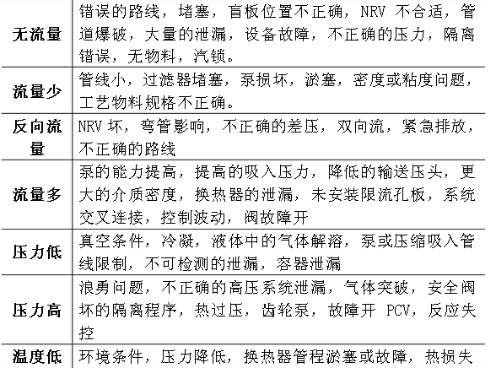 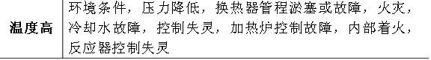 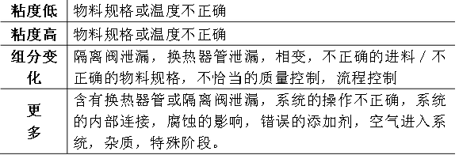表 1-1-2 一般准则词
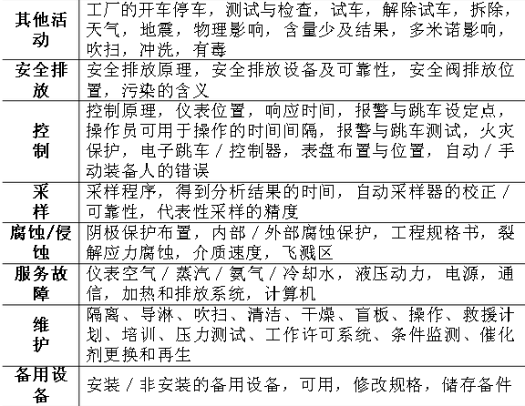
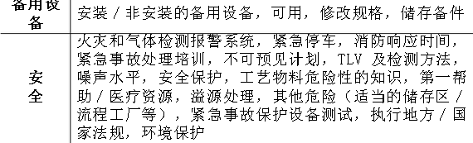
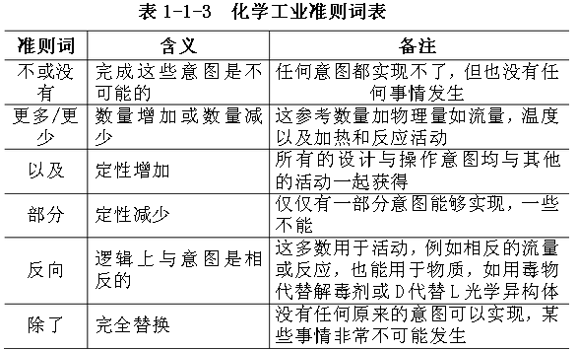 3、量化 Hazop 技术最初是用作纯粹定性审查的方法，但是通过使用一些简单的可能性(频率或概率)和严重程度(或后果) 来排序的方法，可在一定程度上实现量化。
典型的排序如下：
(1) 可能性排序：(a)很不可能;(b)不可能;(c)已经发生一次;(d);已经发生几次(e)十分频繁发生。
(2)严重性排序：(a)污染;(b)小的伤亡/损坏; (c)严重的伤亡/损坏;(d)致命的/主要的损坏;(e)设备的损坏。
两种因素能够结合成一个矩阵给出一个综合排序，以用于优先顺序排列，并按顺序采取相应的行动，随着计算机的使用，这种排序方案得到了越来越多的使用。
第二节 Hazop 研究及管理
为了有效地使用 Hazop 技术，本节介绍 Hazop 的工程程序：(1)定义目标与范围;(2)研究准备;(3)执行研 究;(4)记录结果;(5)跟踪。
一、定义目标与范围
清楚地理解 Hazop 研究考虑的目标和范围并将其形成文件非常重要。在开始 Hazop 研究前，确定研究的范围和目标是极其关键的。
定义 Hazop 研究的目标与范围应包括但不必限于下面的内容：
(1)研究断点最好在 P&ID 图上定义;
(2) 研究时的设计状态，用定义 P&ID 版次状态来表示;
(3)影 响程度和应考虑的邻近工厂;
(4)研究程序包括采取的行动和最终报告日期;
(5)设计对邻近或相关工厂的整体研究的研究准备。
Hazop 研究的进度表对 Hazop 研究成功往往起决定性的作用，进度表依赖于：
(1)项目执行的日期;
(2)可用的文 件;
(3)可用的人力资源。
像前面指出的那样，在冻结工艺设计时执行 Hazop研究是最理想的时间。许多公司将完成 Hazop 作为 P&ID 设计得 到批准的标志。在这个阶段，可以采用大量早期的工艺设计信息与资料，但没有成本与费用的有关资料。Hazop 的进一 步审查，需要在下一次冻结设计阶段进行，以确保在详细设 计阶段没有任何否定原来 Hazop 的修改。
Hazop 必需成为项目计划的一个组成部分，将进度表和人工时消耗纳入项目管理的范围，当取消Hazop 的行动时，不可避免地会造成项目进度的进一步拖延，每张 P&ID 至少需要一天，所有行动大约需要 3 周的时间。
当所有的供研究的文件准备好时，就可以开始 Hazop 研究。供 Hazop 研究的资料不够，会造成 Hazop 进度拖延，同时不可避免地影响 Hazop 研究结果的可信性。Hazop 研究小 组领导或协调者必须确保所有 Hazop 研究必要的文件，至少在开始 Hazop 研究之前一周准备好，所有的文件均经过校核，并具备进行 Hazop 研究的条件。一般采用 A0 图纸作为 Hazop 记录版，A3 图可供小组中的其他成员使用，打印出 PFD 的 A0 图可挂在会议室的墙上，其他文件有一份复印件就足够了。 在任何项目中，Hazop 都是重要的，项目经理必须确保 必要的人力支持。因为 Hazop 研究可能发生在项目执行的延长期，在开始 Hazop研究时，就应认识到 Hazop 研究是一项 长期的行为， 并将其纳入到项目管理计划中。
除非绝对必要，在研究过程中应保证Hazop 小组成员不变。如果必须换人，则应召开一次原来的人及代替人共同出席的会议。对大型项目，开始 Hazop 研究时，应尽可能要求不能代替。理想状况下，一次会议不要超过半天。经验表明长期高强度的脑力劳动，效率将会降低。同样的原因，Hazop 会议应在通风条件好的大房间中召开，图形比较清楚等，每次会议应有休息时间。
二、执行 Hazop 研究
按照下面的初步步骤执行 Hazop 研究，具有如下优点：
(1)反复地说明参考术语、工程范围和程序;
(2)为不熟 悉 Hazop 方法的人提供一个 Hazop 技术的简明版本;
(3)对 被研究的设施做一次说明性演示，尽可能带有辅助模型，在开始时，每个 P&ID 应有一个简单的工艺审查;
(4)将 P&ID 分成单元或管线进行研究。
在开始Hazop研究时，对上面几点多花点时间进行研究，有助于大量节省整个Hazop研究过程中的时间，Hazop研究小组领导使所有的组员完全理解Hazop研究目的是特别重要的，因为部分组员可能在此前没有参加过类似的工作，要努力将该技术传授给更多的持怀疑态度的人。
图1-1-2 显示了一个对典型连续流程操作的Hazop分析的流程图。在选择研究的单元以后，Hazop 研究小组领导应确认关键的参数，如设备的设计能力、温度和压力、管架规格书，已确保小组中的每一个成员都知道设计意图，如果有可能最好由工艺专家做一次讲解与解释。
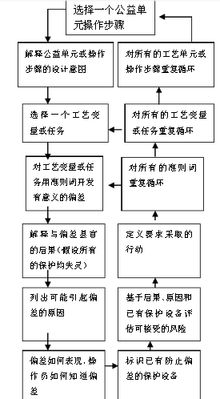
Hazop研究小组所采用的准则词结构化是小组领导的责任，采用的方法;对每个单元参数相关的准则词及将整个工厂作为一个整体或更大的单元采用的通用准则词进行结构化。
使用准则词的技术在一定程度上考虑了自检，因此如果在“更大流量”下未能发现的问题，那么可能在“更大压力”或“更高温度”下找回。
一些检查表或提示表的表格必须确保不遗漏。采用准则词表可以很容易实现这个目的，一些企业采用由小组负责人挑出准则词或偏差的预检查表，并采用计算机化的提示。
每一个行动的最终决策由整个小组决定，小组负责人没有任何特权。对研究工作，小组领导人作为小组的一名成员努力与大家一起合作开展Hazop研究工作。对小项目的Hazop研究，应将负责人与秘书的工作内容合并。
一旦研究开始，Hazop研究负责人应确保准则词是严密 的并且是结构化的。对小组的每一个成员，从其专业的一个侧面跟踪时非常容易的，小组成员必须有积极的工作态度， 并能建设性地开展研究工作。Hazop研究的强度极大，要对所花时间有足够的估计，小组领导人应保持对Hazop研究工作的热心与热情。
进行Hazop研究，不是对全部的危险找到解决问题的方法，而是对危险进行初步的识别，如果企图找到复杂问题的具体解决办法，可能会浪费大量的时间。Hazop 研究主要的是简单地识别出值得进一下考虑的区域和其他需要找到解决问题的行动和推荐方法，另一方面，有些解决办法是很明显的，从研究中能够形成部分企业的标准推荐方法，相似地，如要不能直接得到问题的回答，应参考会议外的信息，给出采取的行动方案和推荐措施是Hazop研究的重要组织部分，应考虑下面的几个表格：
(1)要求提供小组人员不知道但代表设计特点的资料，如在特别的流量条件下特殊安全阀的处理;
(2)其他工程化安全特点的必要说明，例如加一个高压跳车系统;
(3)执行定量评估的要求，例如确认保护系统的故障率是可以接受的;
(4)将注意事项和报警加入到操作手册。
所有的行动必须由小组负责人或其他有经验的人来回答，这将在后面讨论。
三、记录 Hazop 研究结果
Hazop 的结果应由秘书精确地记录下来。负责人应确保 有时间讨论汇总的结果，应确保所有的组织知道并且对采取有关的行动与推荐措施形成一致意见。
图 1-1-3 所示表格文件是小组秘书在研究过程中完成的基本记录或工作表。现在使用的许多表格，可以采用计算机 化的系统产生报告。应在研究的过程中完成记录表，第二天发布行动方案与推荐措施。记录表应书写清楚，如果可能应坚持采用打字的表格，采用 A3 的表格能够确保全部记录的信息是清楚易读的，预先做好带空白的表格可用于回答问题与填写审查者意见，这样可以很快地完成Hazop的记录过程。
Hazop 记录表是工厂竣工文件的一部分，应采用政府授权部门的格式。例如报告仅仅报告有严重后果的偏差，并确保在其未发生时使其被阻断，并完成研究的记录，这也能减少安全审查的困难，并减少将来事故调查中的研究费用。
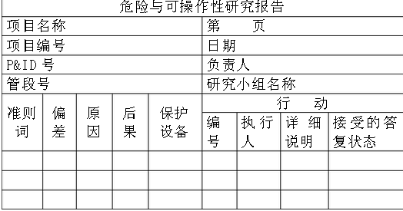
图 1-1-3 危险与可操作性研究报告
为了保持对研究对象的跟踪，必须将他们标识在负责人保存的 P&ID 复印件上，当每个部分完成后，则用清楚的标识符标识出来。采用这种方式，可通过检查流程图的准确性和已经执行的研究的顺序，清楚地标出任何分支、放空、排放等这些可能被研究的因素。
最终报告包括参考术语、工作范围、记录表，确认已经完成的所有行动，并由负责人作出最终结论、P&ID的工作版、完整的行动报告和其他用于研究的图纸，文件应保留备份文件。
四、跟踪
跟踪Hazop进行设计修改是不可避免的，部分修改内容可作为Hazop结果的一部分。在某些适应当的阶段，应对项目进行进一步的审查，最好由原来的负责人负责进一步审查工作。这种审查有三个目标：
(1)确保所有的修改不损害 原来的研究;
(2)审查资料，特别是制造厂商的数据，这些数据在最初研究时尚不具备参与Hazop研究的条件;
(3) 确保已经执行了所有提出的行动方案和推荐措施。
大型的研究可以建立上百个行动方案，本质上是建立一些监视表格和控制系统，确保跟踪所有的行动方案和答复。
在这个阶段有部分行动方案和推荐措施可能不能实施，需要得到制造商的数据或者尚未完成的文件完成后才能实施，因此应生成一个未完成事件的文件，以便在预开车安全审查阶段完成这些未完成的审查。
有部分行动是不能采取包括定量的危险分析、成本效益分析和应用 ALARP(合理降低风险)原理等方法来解决的，尽管Hazop小组不直接参与这部分的研究，但是毫无疑问，应将这部分行动的有关情况通知Hazop小组，以使Hazop小组跟踪审查报告中已经实施条目和未完成的条目，对Hazop是有利的。
第三节 计算机化的报告系统
Hazop秘书的任务是繁重的，需要做大量的书面工作。
鉴于这个原因Hazop研究很显然需要借助于计算机系统，以便提高工作效率及工作质量。许多企业和咨询公司已在这方面做了大量的系统开发工作。最常用的是字处理包，通常包括帮助负责人迅速处理Hazop 研究记录与报告。这些系统 一般能够产生与人工Hazop等价的记录或工作表格，也能产生要求的行动方案或推荐措施，另外也具有记录和报告功 能。
使用基于计算机的报告系统有下列好处：
(1)自动调整参数和准则词的审查顺序;
(2)采用工具包审查经常发生的故障条件;
(3)基于项目的管理体系，能使小组的所有成员共享记录的内容;
(4)简化了研究顺序的排序与确定行动方案优先级的方法; 计算机系统可提供综合的 Hazop (5) 的指导。
大多数计算机应用系统通过采取一些措施后，可以满足或接受 Hazop 研究的要求，虽然一套准则词、参数和偏差能覆盖大多数的单元，但通常在开始研究之前，还需要对这些准则词、参数和偏差进行客户化的工作。因此负责人可以删除用不到的准则词，增加对于指定的工艺需要的准则词。
实际上所有的计算机报告系统是基于 PC 机开发出来的，没有必要采用大型的计算机系统，但需要配置较大容量的内存和硬盘驱动器，以便能够处理一些复杂的 Hazop 的工作，为了最大限度地应用计算机系统，有必要让整个 Hazop 小组，通过各自的计算机共享有关信息。这通常采用最常用的项目管理网络系统。
不同的软件包输出是一样的，大多数能够产生一系列的报告和产生行动方案推荐措施表，并可按照要求的任何方式排序，所有的商业软件包能够产生控制行动，在收到对行动的响应时，可以将有关的结果输入到系统中。一般在软件包中应包括记事本，以提供字处理的能力，用于记录有用的但未被结构化准则词覆盖的信息。
典型的一套报告应包括：
(1)全部的研究报告;
(2) 按日期的报告;
(3)主要的项目响应日期;
(4)包括响应的完整报告;
(5)严重程度/概率报告;
(6)优先报告;
(7)记事报告。
计算机是用于支持研究的工具，它帮助 Hazop 小组成员将精力集中于实际研究，没有必要用复杂的计算机报告系统来束缚研究，计算机系统的使用能够大大降低文字处理和行政管理工作，并通过提示，帮助负责人确保控制行动和推荐，尽管有一些商业 Hazop专家系统，但是到目前为止还没有一个专家系统能代替传统的 Hazop 研究小组。
第四节 扩展的 Hazop
- 基本批量过程的 Hazop 方法
最初的 Hazop 是用于研究开车和停车之间的连续流程的，也就是说研究的对象有较长的周期的稳定操作状态。批量过程情况对时间的变化更为复杂。批量过程的工作经常是按照已经建立起来的顺序流程表进行的，因为在批量生产的工厂中，操作员参与了大部分的批量操作，更需要确定操作员的可靠性。同样在顺序批量控制中，应更注重于所采用的计算机软件的安全可靠程度。
为了执行批量过程的Hazop分析，不仅需要更多的文件，而且需要更多的准备，采用的技术也应根据应用的场所做一些相应的修改。首先某些准则词必须重新描述，参数流量应侧重考虑流过的量而不是流速，通常也需要得到液位参数，也可作为考虑量的一个独立的参数。
对相同的工作有必要进行多次重复审查。如对批量反应流程，应首先研究反应器的反应温度和加入引发剂以后的反应阶段进行多次重复研究。其次应对工厂不同单元实现联动操作进行反复的审查。如对于有两个反应器的批量过程，当第一反应器进行反应时，可以在第二反应器进行预反应。
Hazop 研究必须考虑两次反应步骤之间的反应间隔。
为了执行批量的Hazop 研究，Hazop 研究负责人首先应确保Hazop 研究所必须的资料齐全，并将过程清楚地定义成一系列操作，而且针对所考虑的过程，将参数和准则进行客户化，并在P&ID上清楚地标出 Hazop 研究的步骤和顺序，以及每一步完成的标志。
二、扩展的 Hazop 基本的Hazop
可以扩展到非流程的情况，但要求形成一套专门的准则词。为了将Hazop 技术用于流程操作的研究，下面的准则词可以作为贴近行政管理与办公的用词;
(1)吸烟危险;
(2)毒气危险;
(3)可燃气体危险;
(4)投射物;
(5)爆炸;
(6)火灾;
(7)噪音;
(8)气味。
通过对准则词进行适当的修改，该技术也可以成功地应用于电气与机械系统。
Hazop技术现在已被证明是流程工业中安全保护有效方法，并且已经在世界范围内得到了承认。作为一个证明某些项目已经过严格的安全审查，一般认为Hazop技术应用成功或失败取决于：
(1)用于 Hazop 研究的图纸和其他文件的精度;
(2)Hazop 小组的经验与专业知识;
(3)Hazop 小组设想偏差原因和结果的能力;
(4)Hazop 小组评估危险严重程度的能力;
(5)Hazop 负责人跟踪Hazop研究的技术。
在上面的这些因素中，Hazop负责人跟踪Hazop研究的技术可能是重要的，这种技术的成功决定于负责人要接受Hazop技术必要的培训和对所研究流程有丰富的经验，但是即使是有丰富经验与较好技术的负责人，也不能对不合适的Hazop小组组合有任何的补偿作用。这也就是说Hazop小组的成员应严格筛选。

